- melléklet − Növénykártyák

Ehető | Mérgező
Medvehagyma | Májusi gyöngyvirág
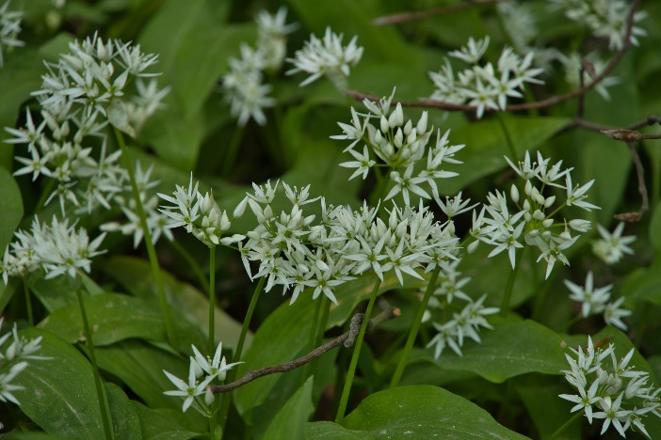  Forrás: Pixabay | 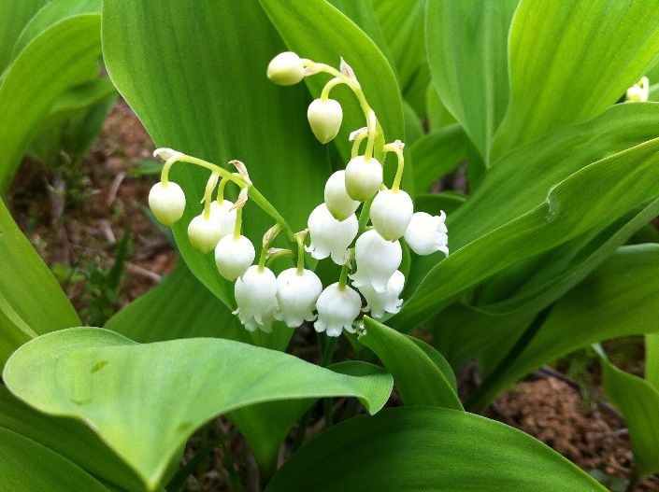  Forrás: Pixabay
Gumós baraboly | Foltos bürök
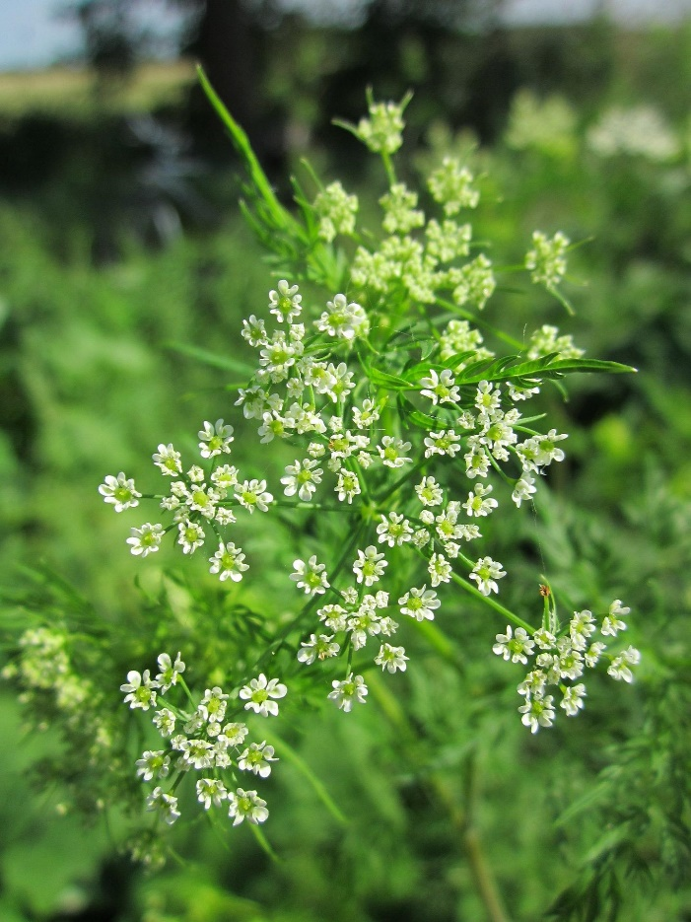  Forrás: Pixabay | 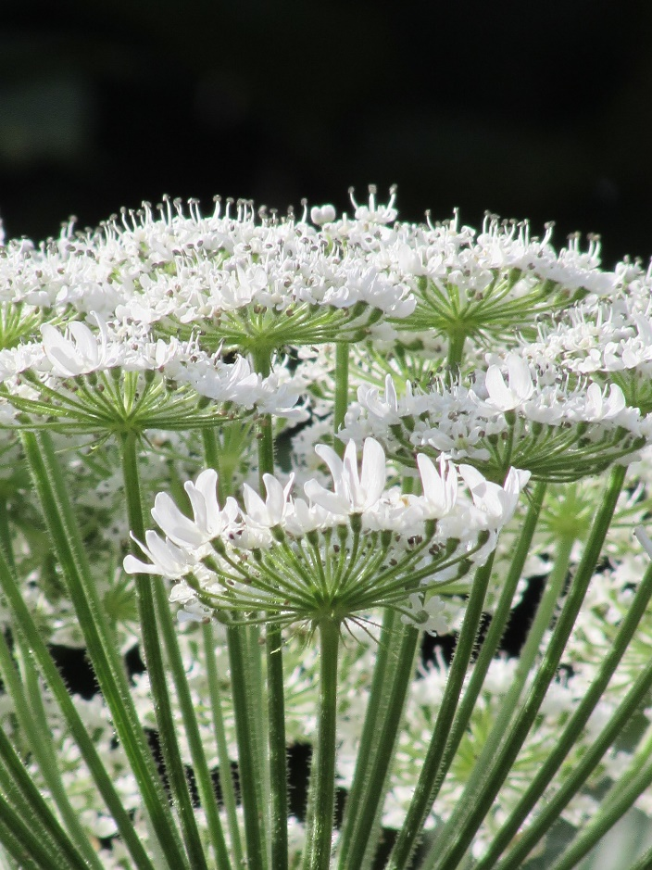  Forrás: Pixabay
Fekete bodza | Gyalogbodza
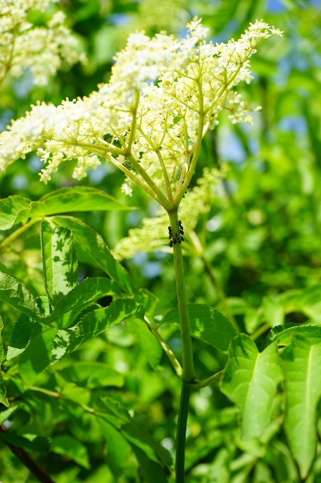  Forrás: Pixabay | 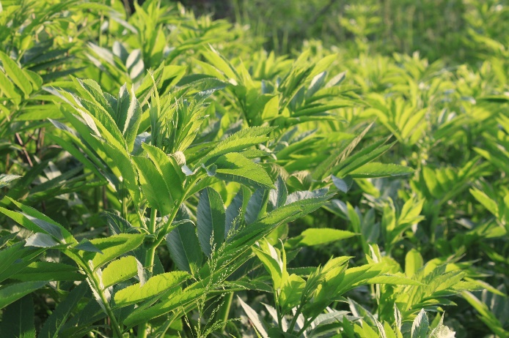 Forrás: Pixabay
Húsos som | Ebszőlőcsucsor
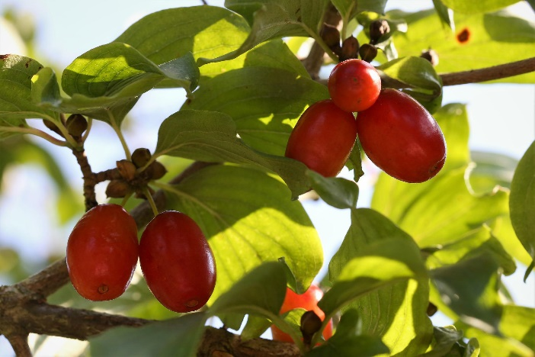Forrás: Pixabay | 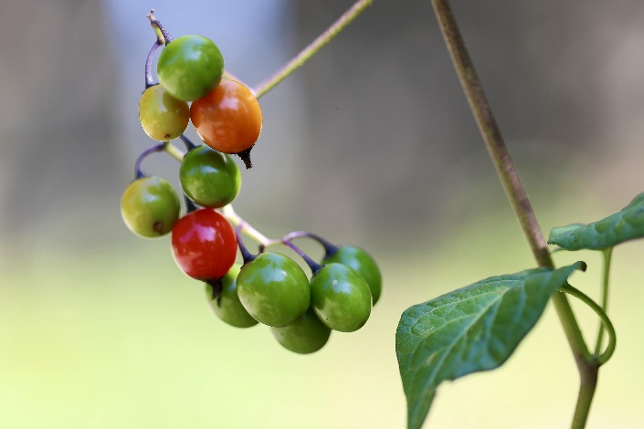  Forrás: Pixabay
Áfonya | Nehézszagú boróka
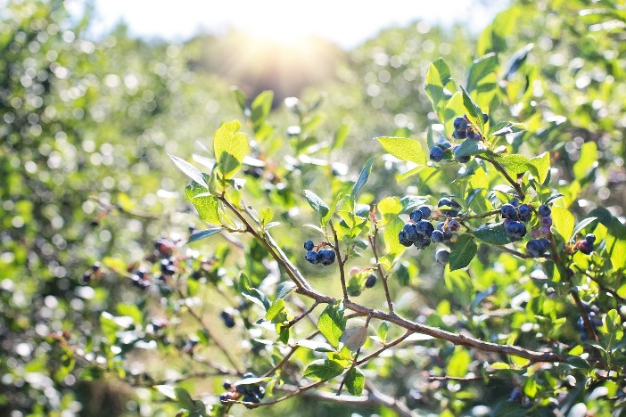  Forrás: Pixabay | 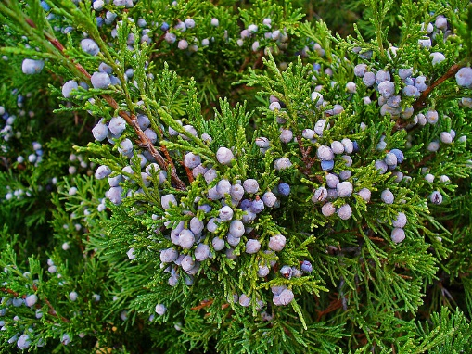  Forrás: Wikipédia
Orvosi zsálya | Kankalin
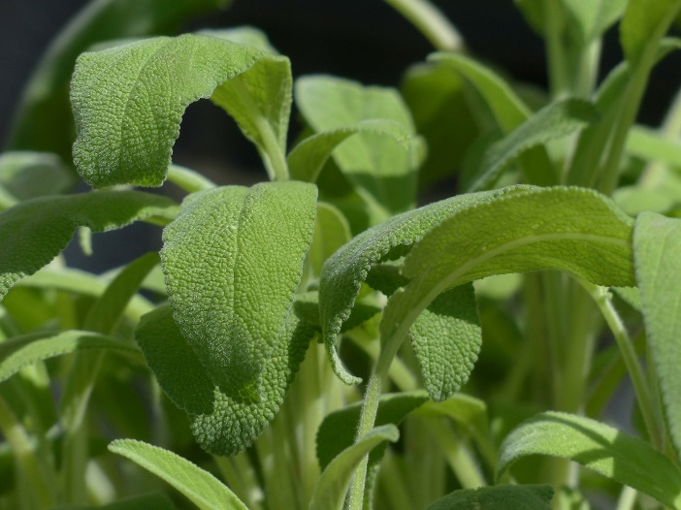  Forrás: Pixabay | 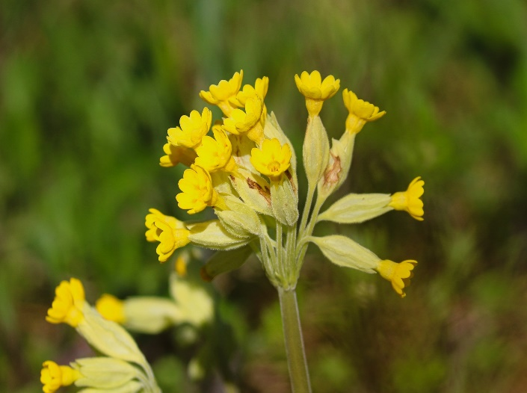  Forrás: Pixabay
Petrezselyem | Foltos bürök
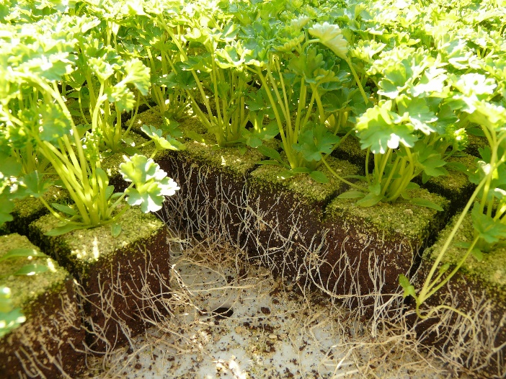Forrás: Pixabay | 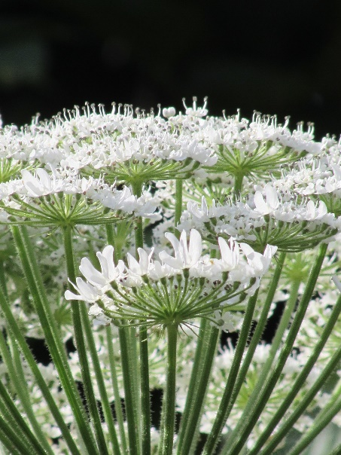  Forrás: Pixabay
Fehér akác | Lilaakác
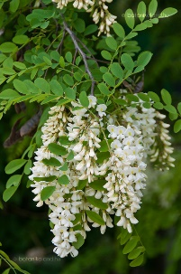  Forrás: Pixabay | 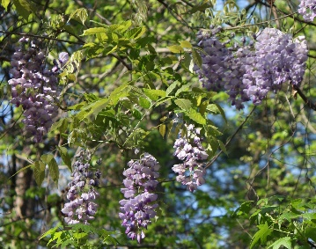  Forrás: Pixabay
Rozmaring | Tőzegrozmaring
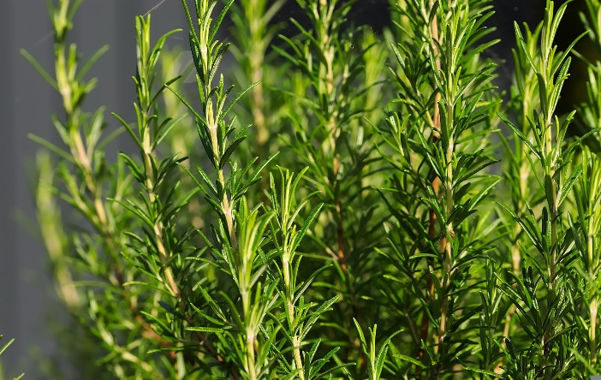  Forrás: Pixabay | 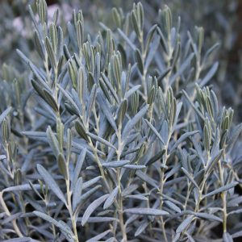  Forrás: Pixabay
Gyermekláncfű | Kutyatejfélék
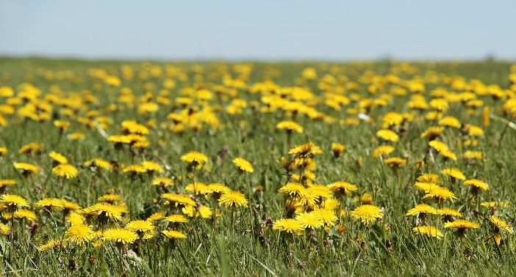  Forrás: Pixabay | 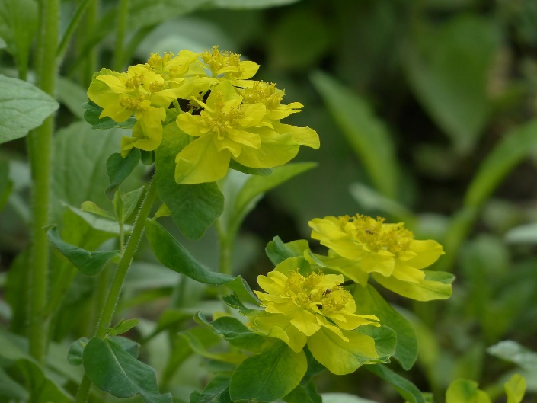  Forrás: Pixabay
Fekete bodza | Nadragulya
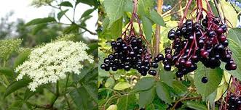  Forrás: Pixabay | 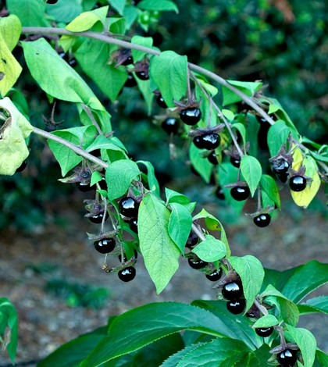  Forrás: Pixabay
Petrezselyem | Gyilkos csomorika
Forrás: Pixabay | 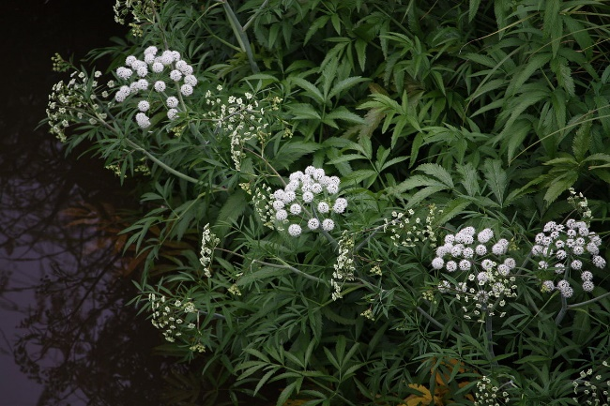  Forrás: Pixabay
Húsos som | Pirítógyökér
Forrás: Pixabay | 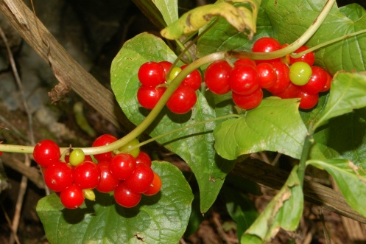  Forrás: Wikibooks.org
Petrezselyem | Kaukázusi medvetalp
Forrás: Pixabay | 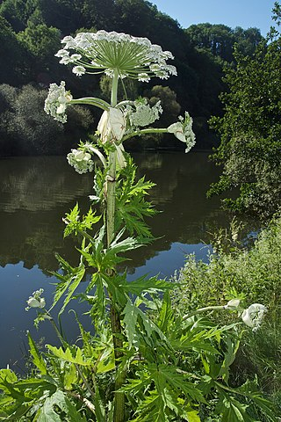  Forrás: Wikipedia

